Prénom : Date :
LECTURE
Compétence(s) travaillée(s) : comprendre un texte lu

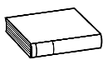
❶ Lis le texte.
Je me suis demandé ce qui avait bien pu se passer. Il y avait eu du bruit, c'est sûr. En réfléchissant bien, je me suis rappelé de quelque chose. À un moment, j'étais sorti de ma chambre pour aller faire pipi, et il y avait cette grande ombre dans le couloir.
Mais bien sûr ! Un sale type était venu et avait tout retourné pendant que j'étais occupé.
C'est ce que j'ai dit à papa et maman quand ils sont rentrés. J'ai tout bien raconté, même si je ne me rappelais plus de la tête du monsieur.
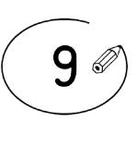
❷ Entoure la bonne réponse.
Le petit garçon est sorti de sa chambre. | vrai |  | faux
Le petit garçon est sorti du salon. | vrai |  | faux
Le petit garçon a vu une grande ombre. | vrai |  | faux
Le papa et la maman ont vu une grande ombre | vrai |  | faux

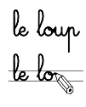
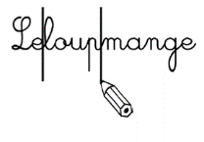
❸ Sépare les mots et recopie la phrase correctement.
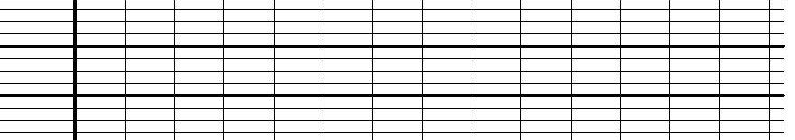
Unsaletypeétaitvenu.
